Что делать при обнаружении подозрительного предмета?
31.08.2021
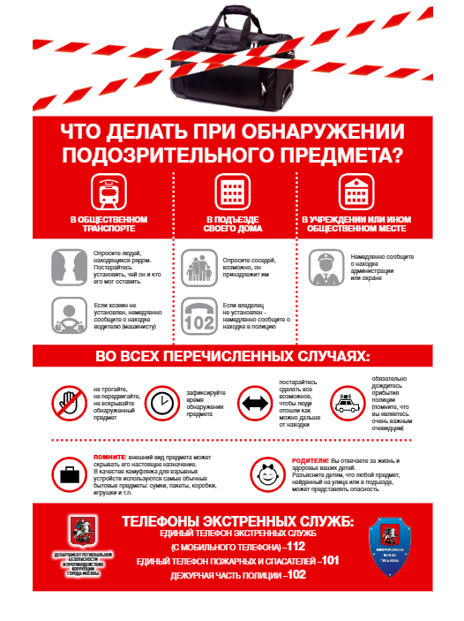

Адрес страницы: http://bogorodskoe.mos.ru/counter-terrorism/memo-to-the-population-behavior-in-the-event-of-threats-of-a-terrorist-act/detail/10216678.html
Управа района Богородское города Москвы

